无锡产权交易所产权系统

操作手册-受让方端

目录
一、 用户登录 3
二、 项目报名 7
三、 竞价 9
四、 签章 12
五、FAQ 12

用户登录
1.1、打开系统
地址：https://www.wxcq.com.cn/TPBidder/memberLogin，如下图：
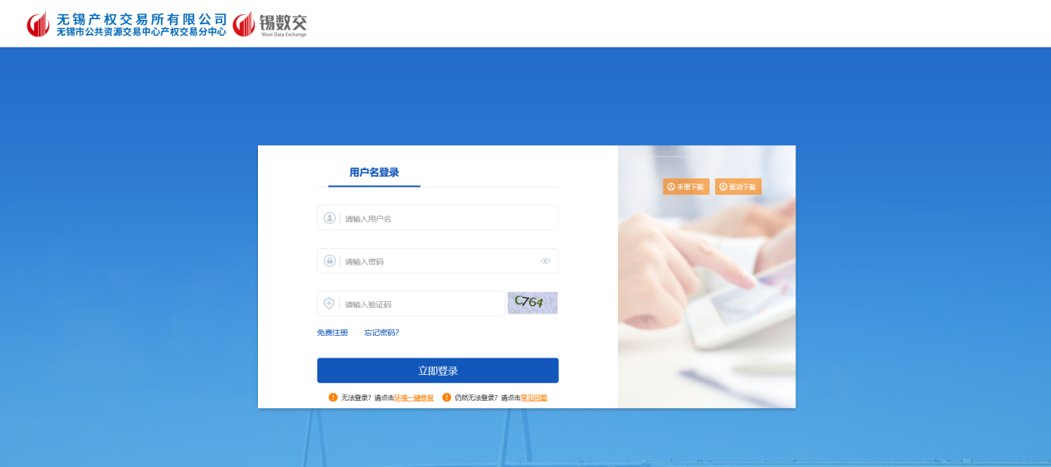
1.2、安装驱动
点击“驱动下载”，安装下载的驱动，如下图：
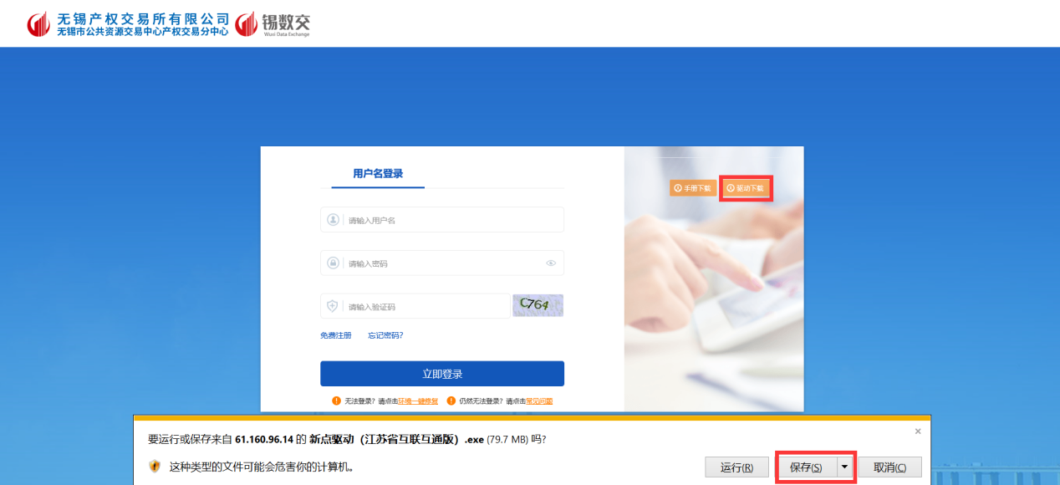
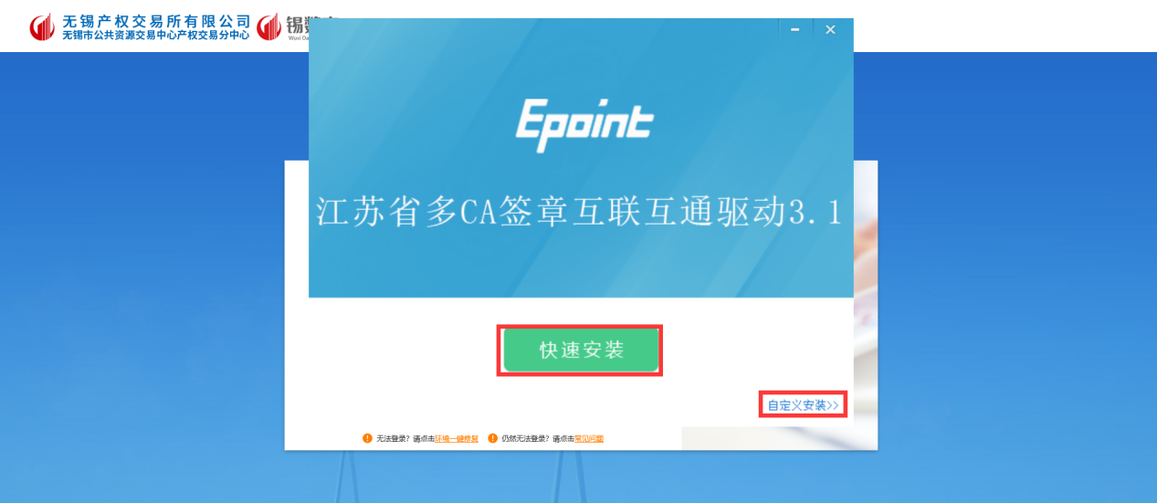
1.3、注册账号
点击免费注册，进入注册页面，如下图：
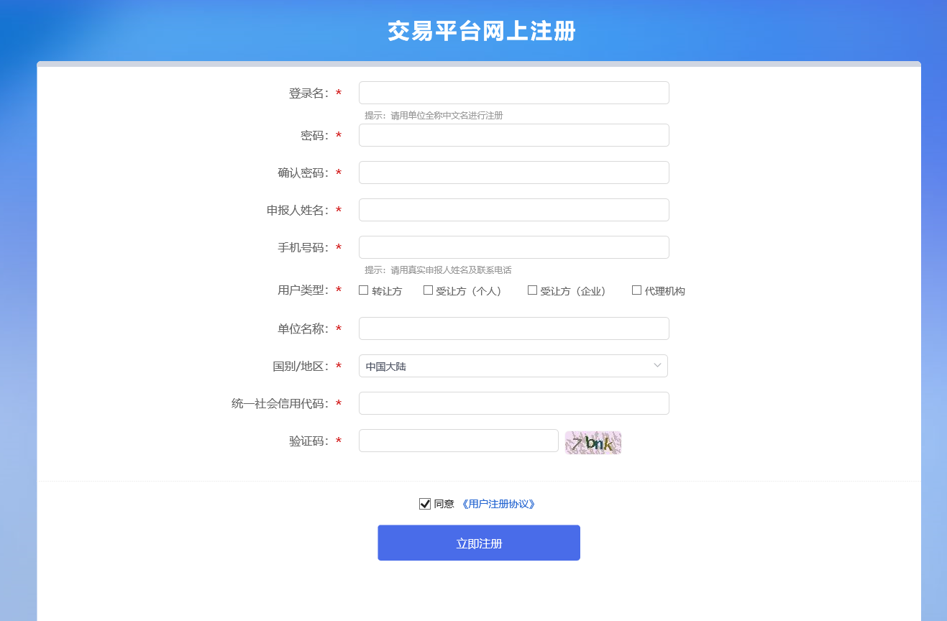
登录名填写单位全称；
密码应为长度不低于8位的由大写字母、小写字母、数字、特殊字符中四种组成的混合字符串；
用户类型选择受让方（个人）或者受让方（单位），两种身份只能存在一个。
1.4、完善诚信库
注册完成后进入完善诚信库页面，点击修改信息按钮，进入填写页面，如下图：
受让方（个人）
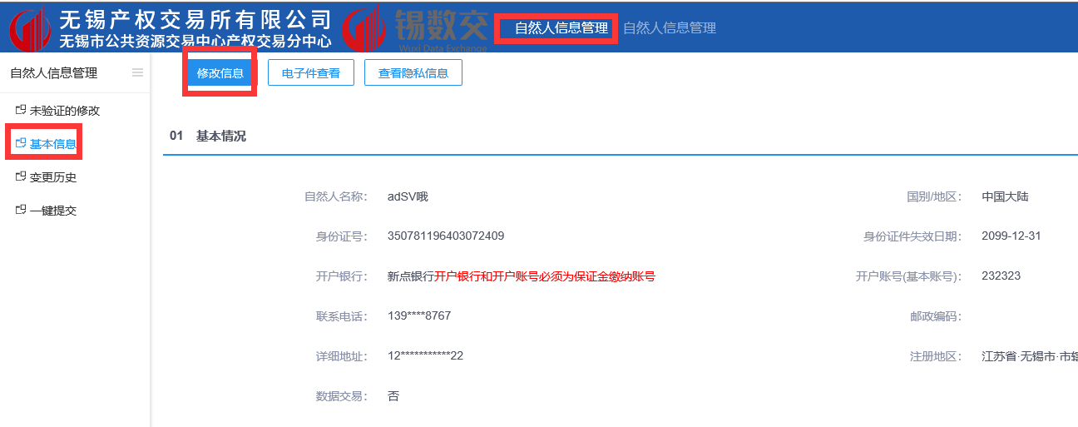
信息填写完成后，点击下一步，点击提交信息，等中心端审核通过即可看到“项目公告”菜单，报名项目，如下图：
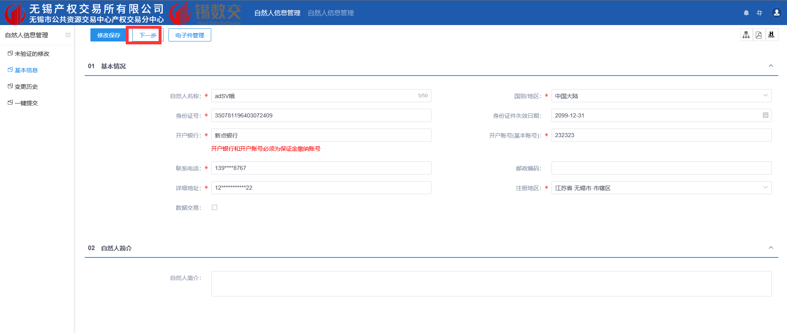
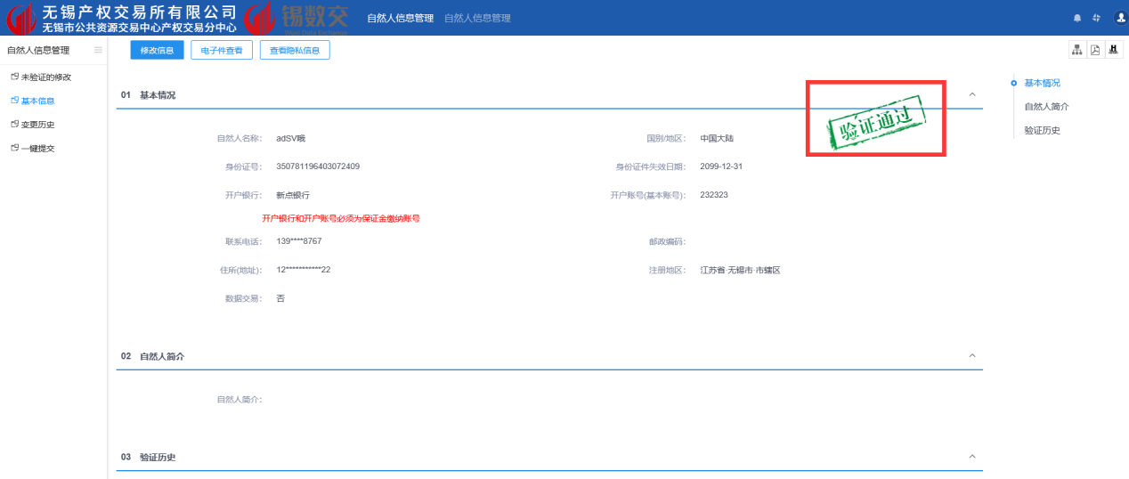
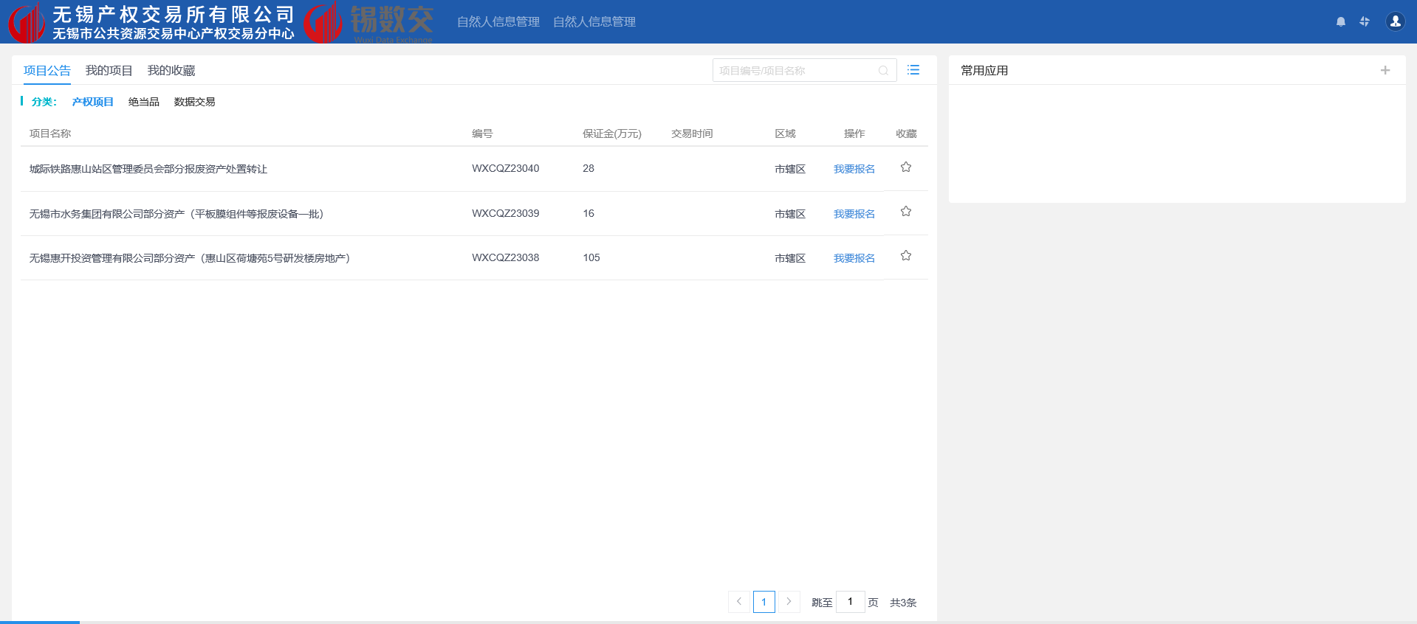
受让方（单位）
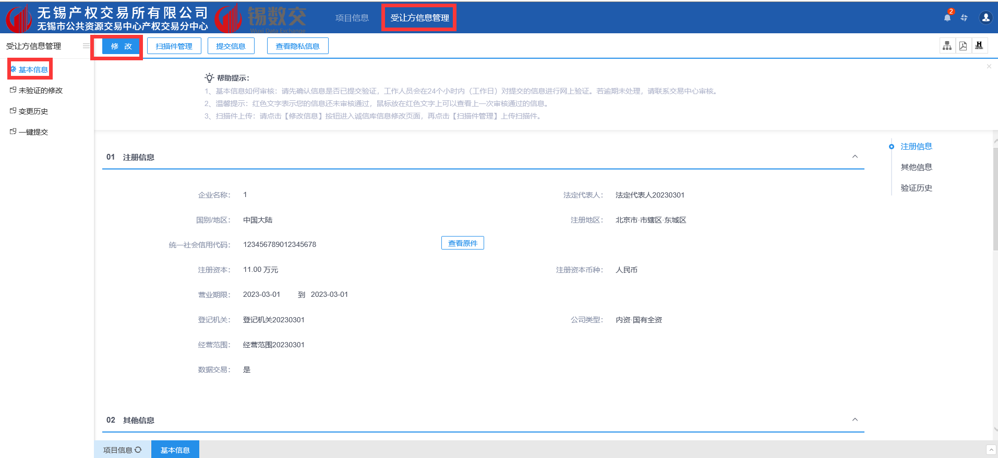
信息填写完成后，点击下一步，点击提交信息，等中心端审核通过即可看到“项目公告”菜单，报名项目，如下图：
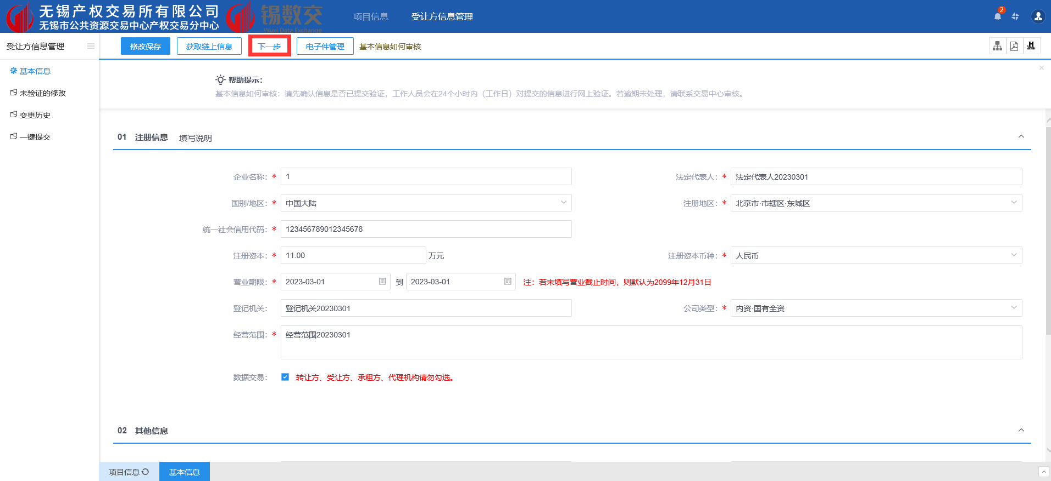
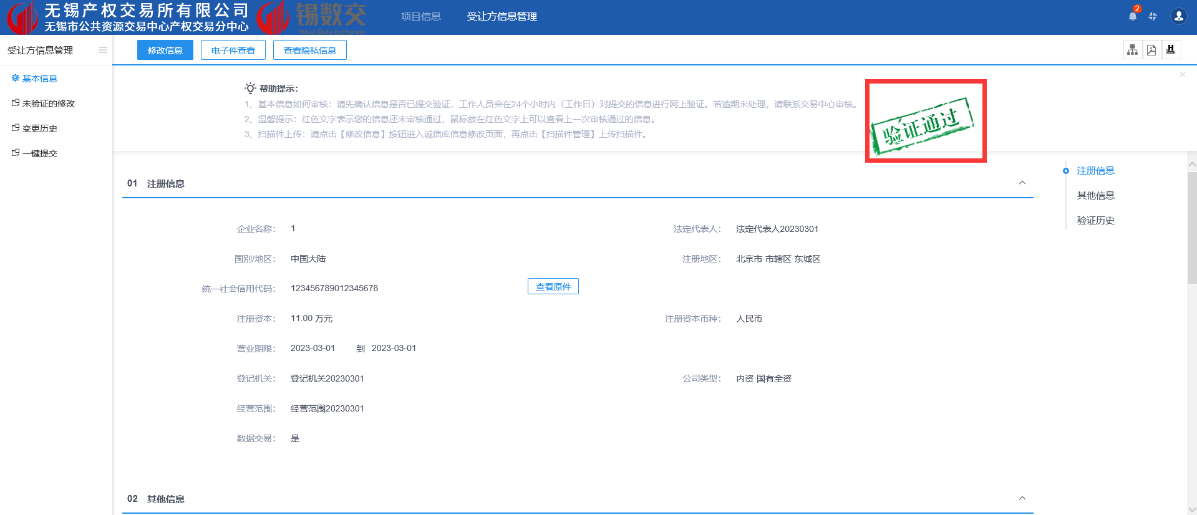

项目报名
功能说明：受让方根据实际情况选择需要报名的项目
操作步骤：
- 点击“项目公告——产权项目”，进入项目列表页面。如下图：
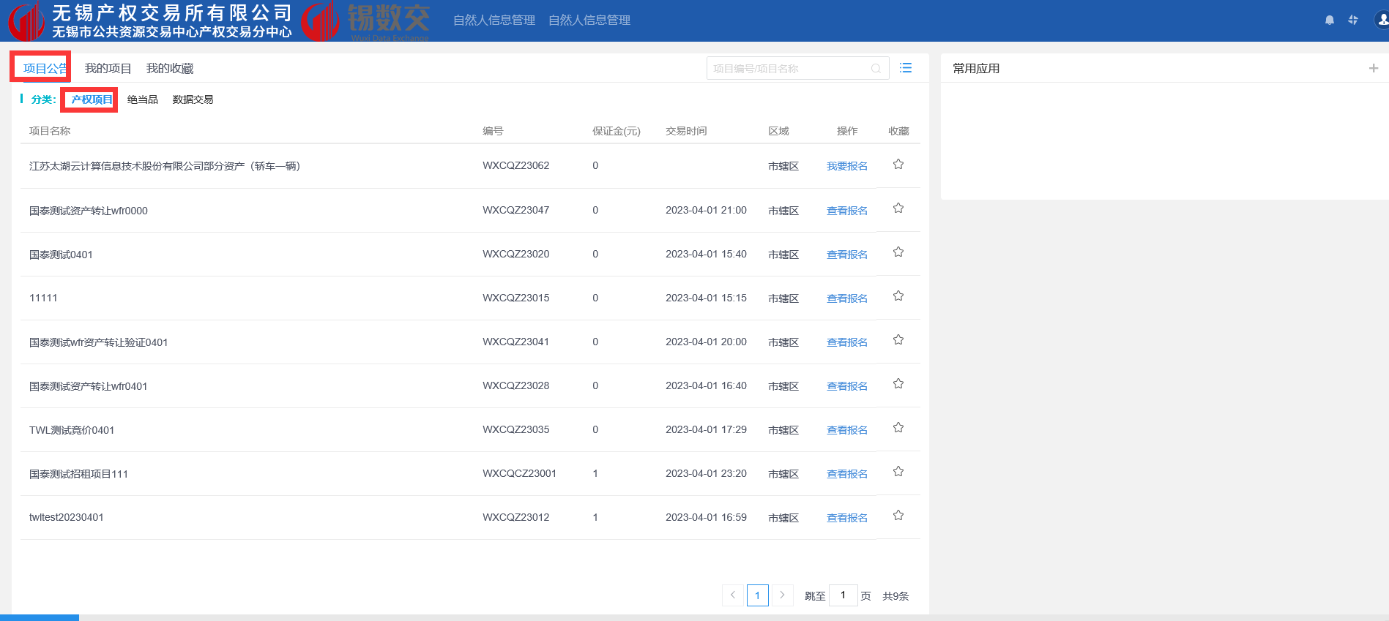
- 点击“我要报名”，进入报名信息填写页面，如下图：
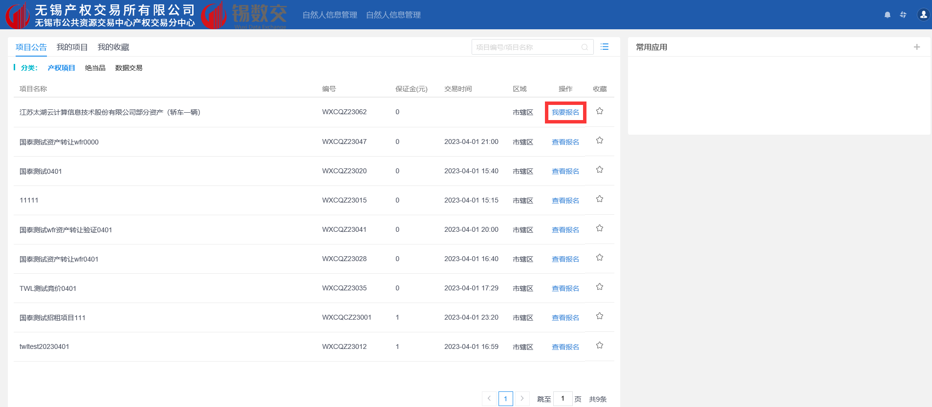
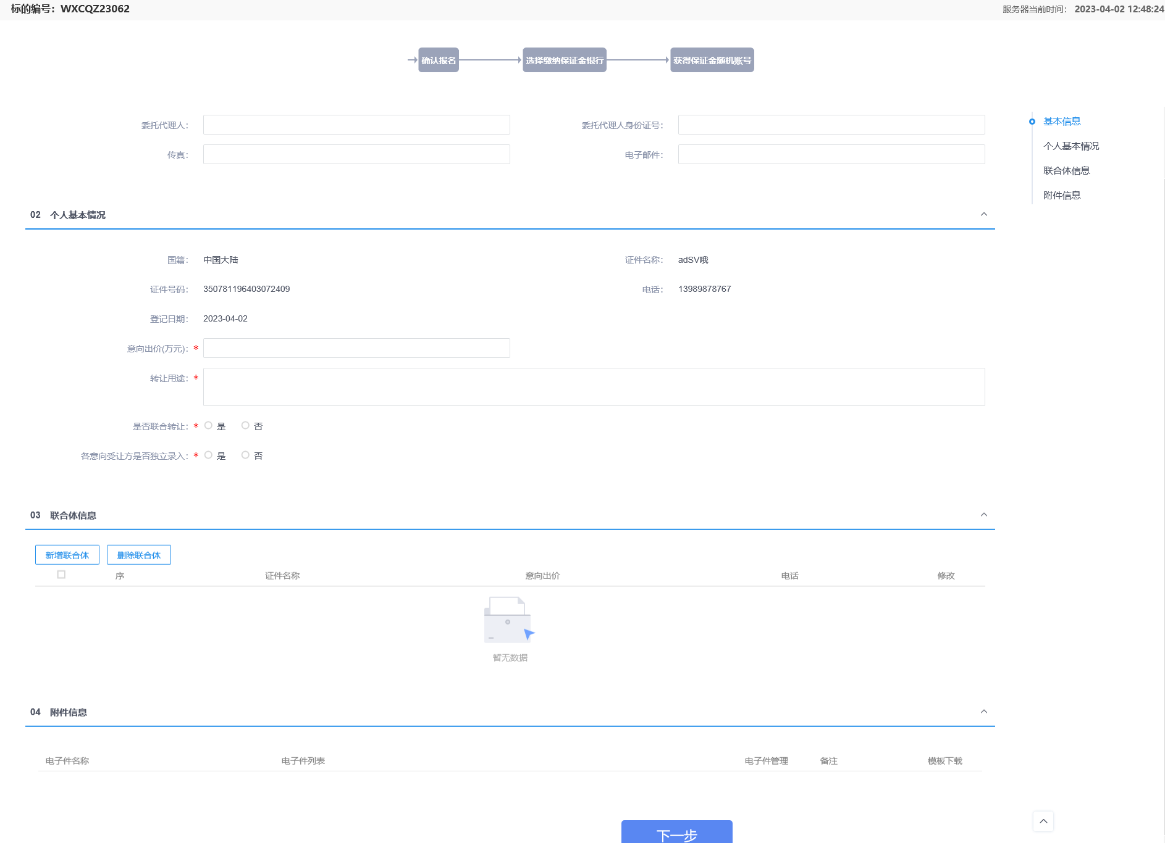
报名信息页面填写的内容，中心端可查看审核。
填写完成后，点击下一步。
- 缴纳保证金，选择工商银行，点击生成子账号，获取子账号信息，如下图：
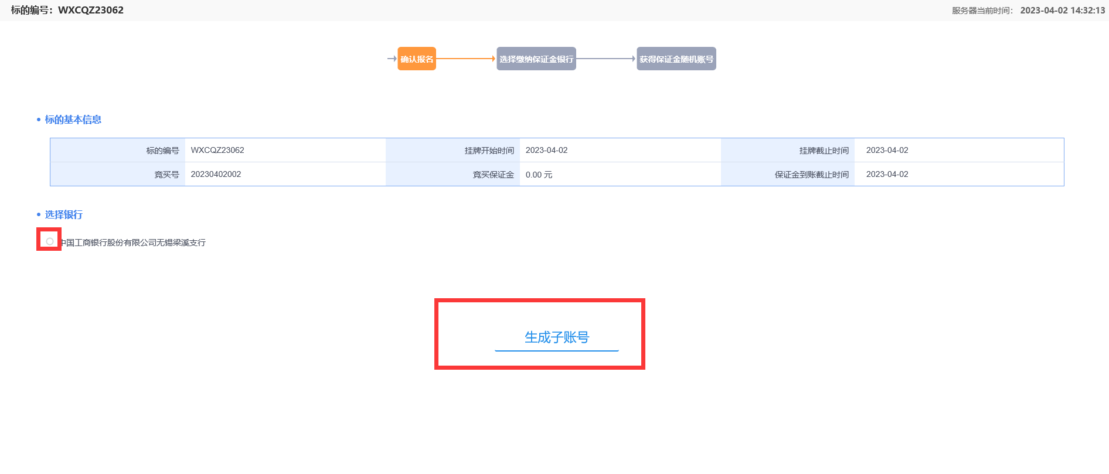
- 根据生成的保证金子账号信息进行缴纳，如下图：
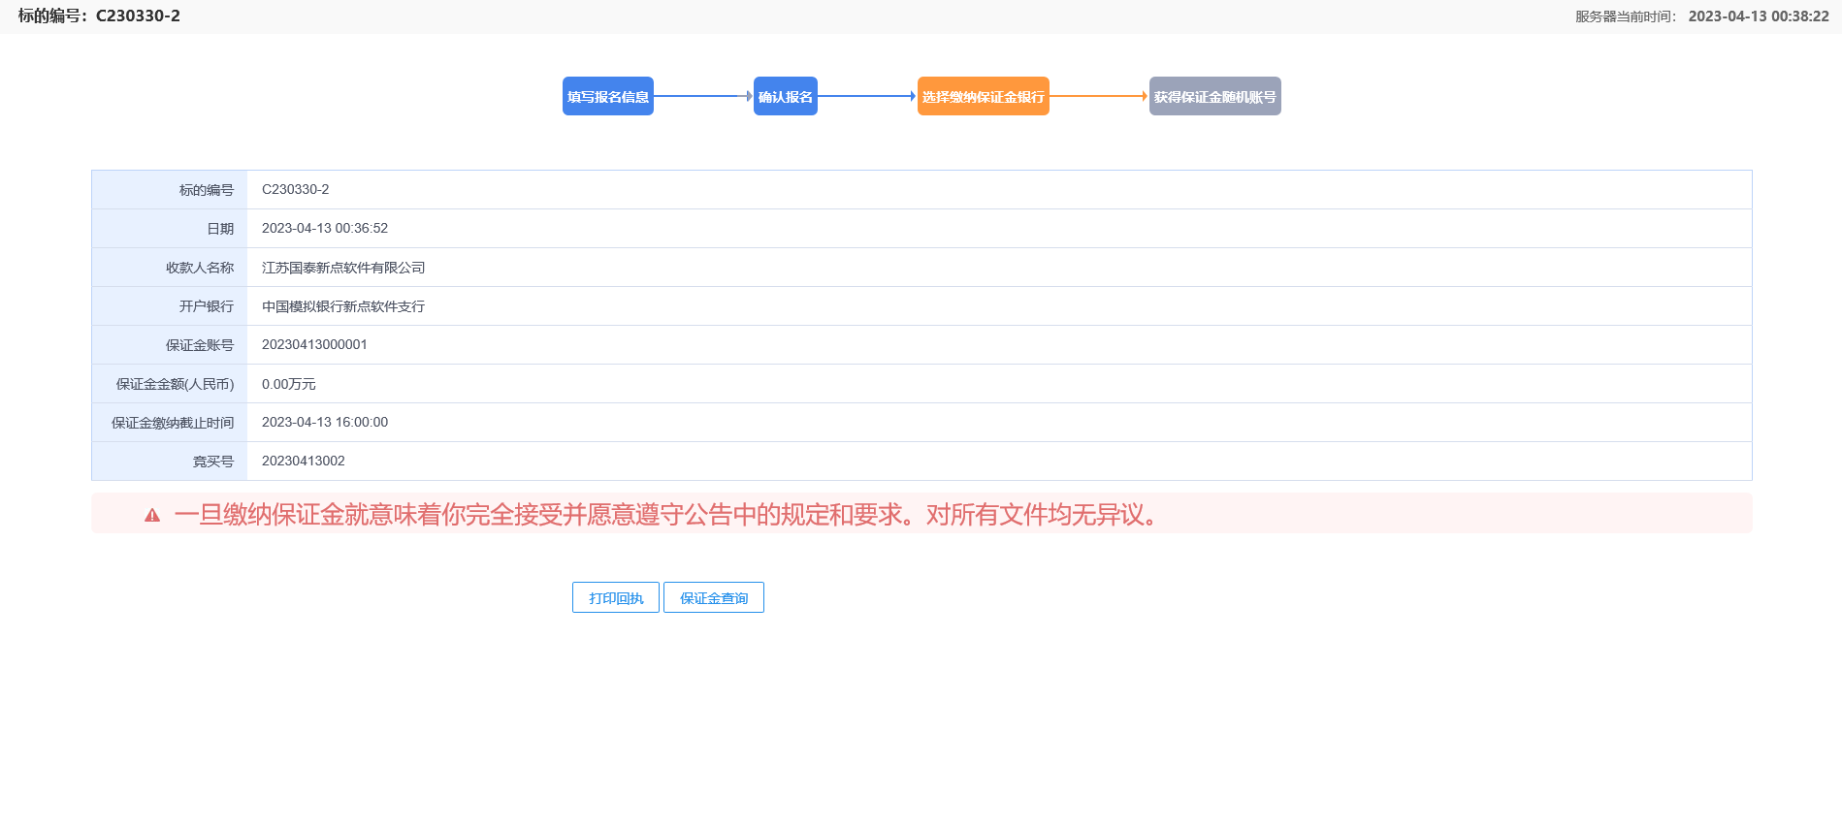
- 保证金缴纳完成后，可点击保证金查询按钮进行查询，如下图：
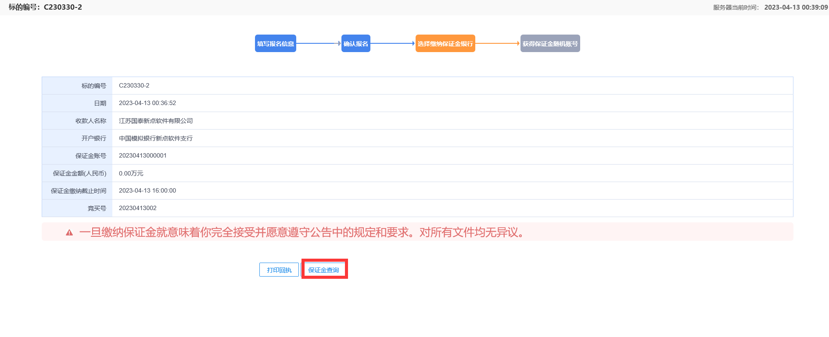
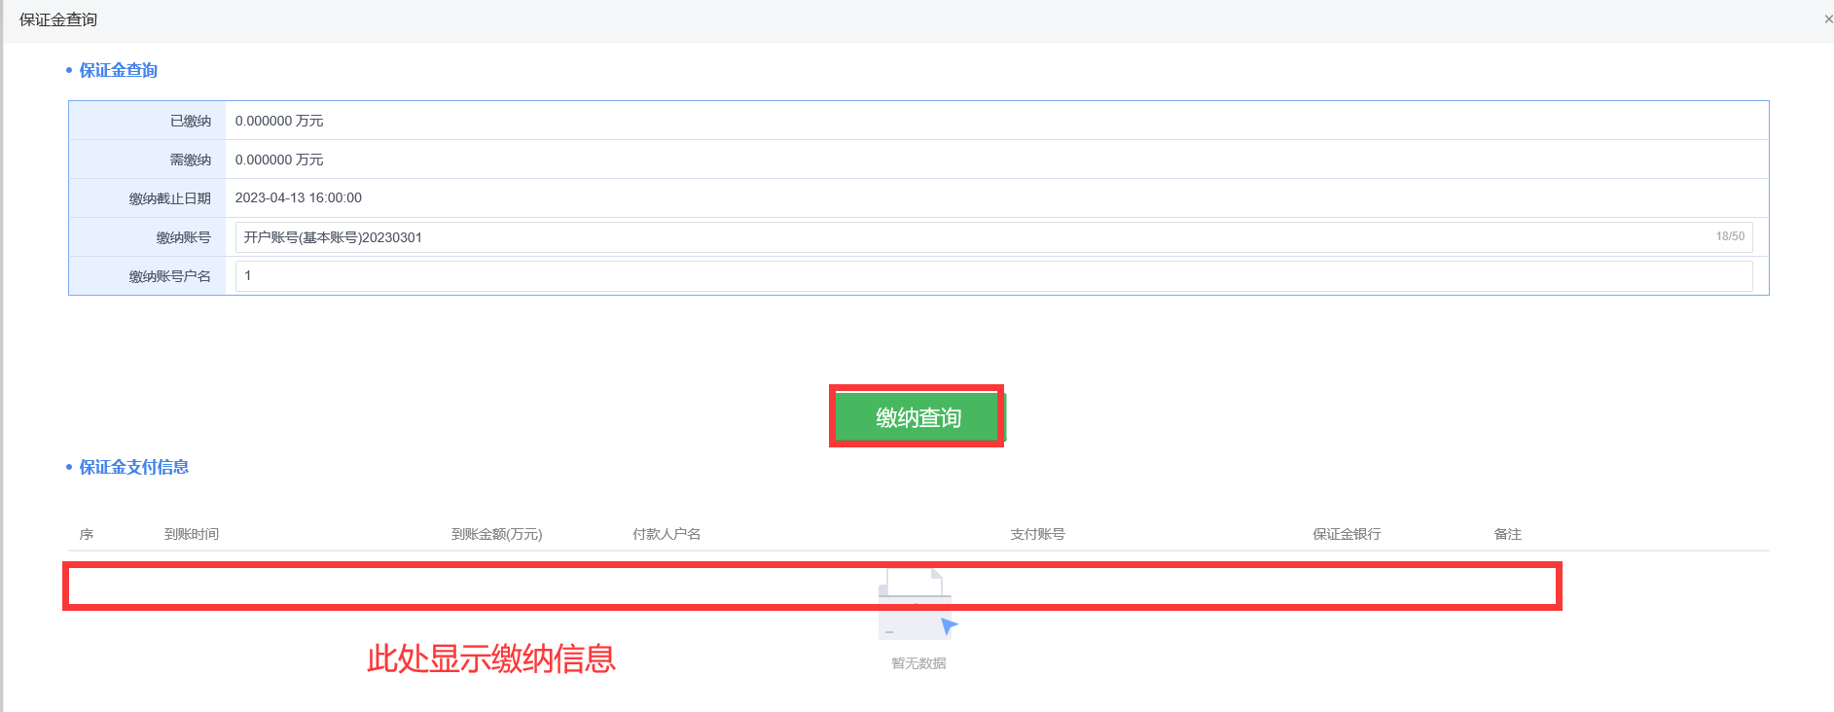

竞价
点击“我的项目——产权项目”，找到对应的竞价项目，点击“我要报价”，进入竞价系统。
点击确认
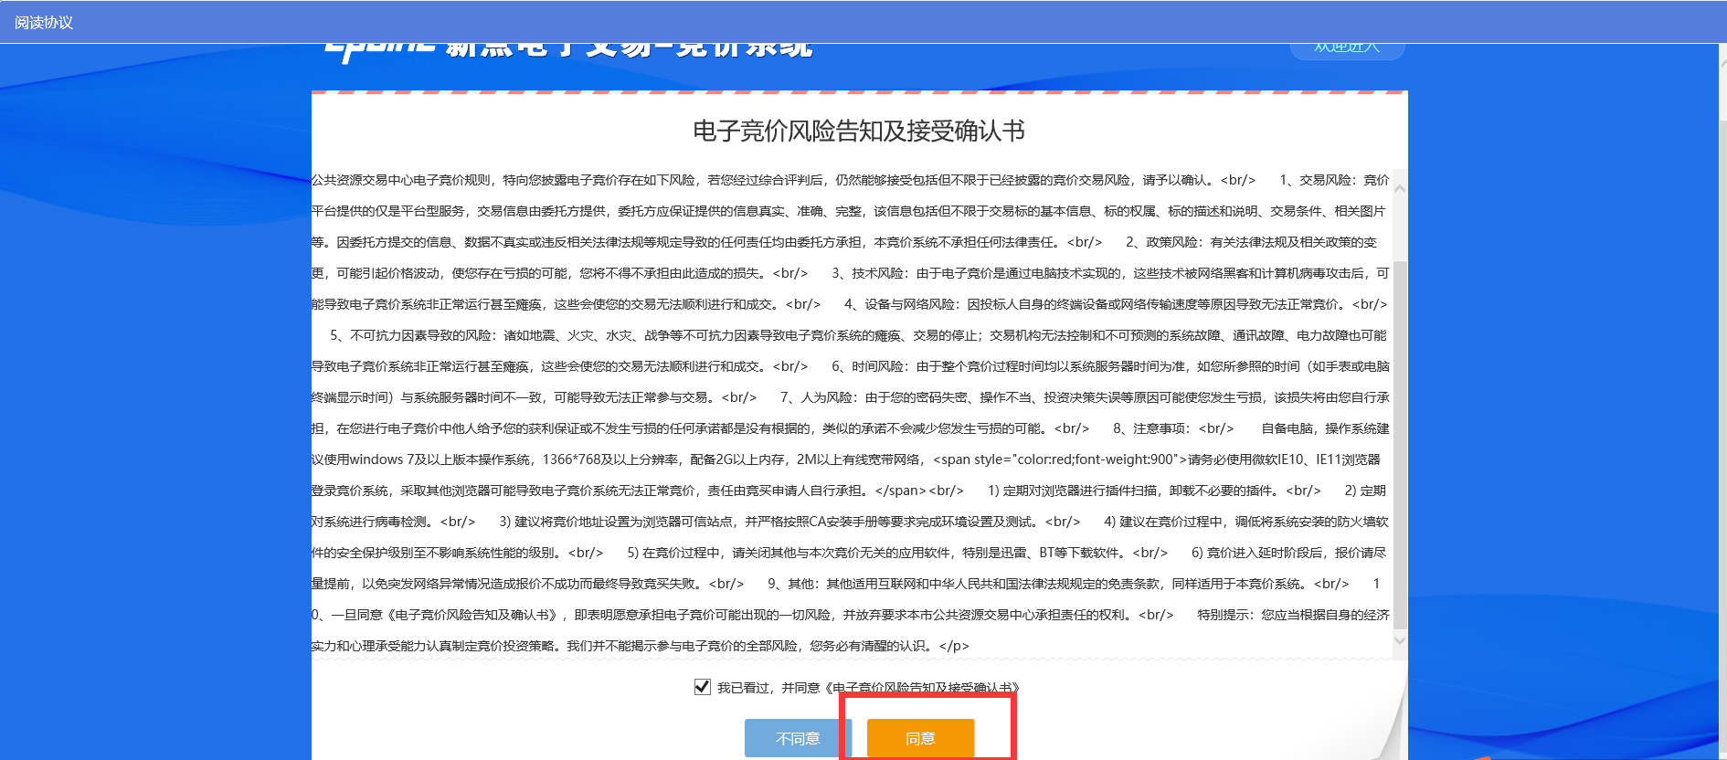
当前状态为尚未开始，无法操作，当前状态为正在竞价，可提交报价；
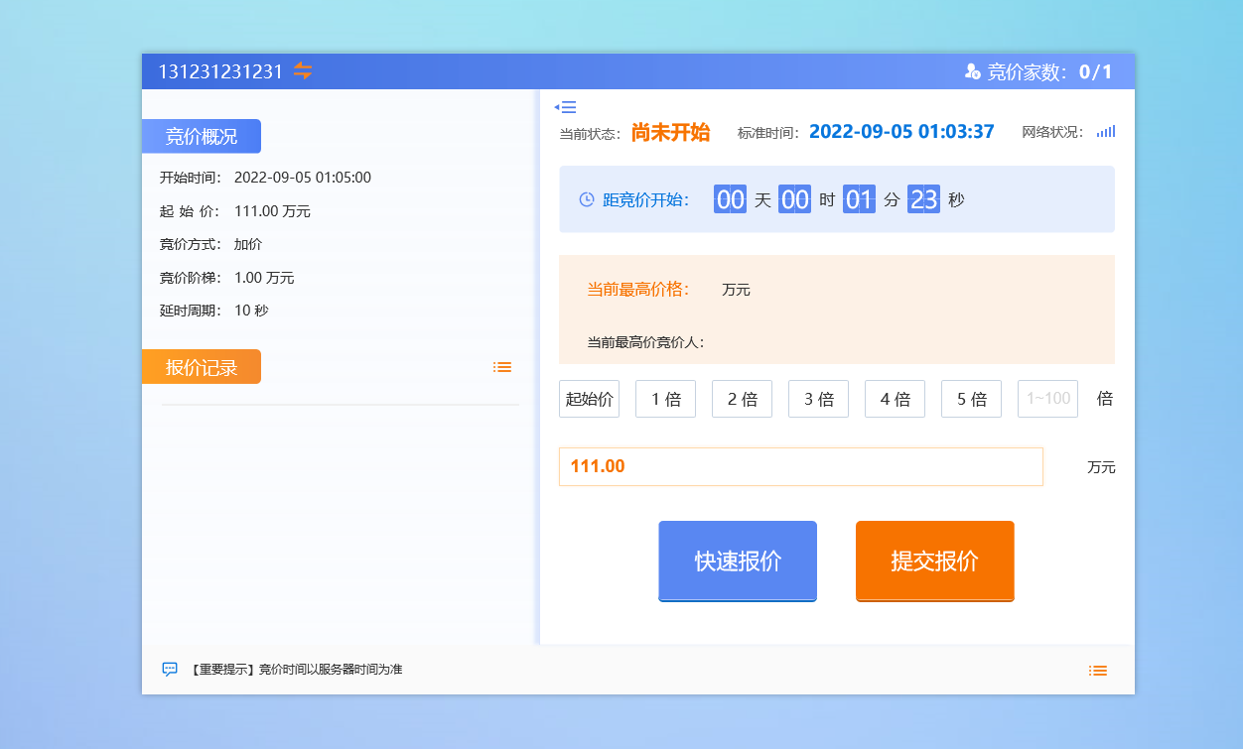
可自行选择快速报价还是提交报价；
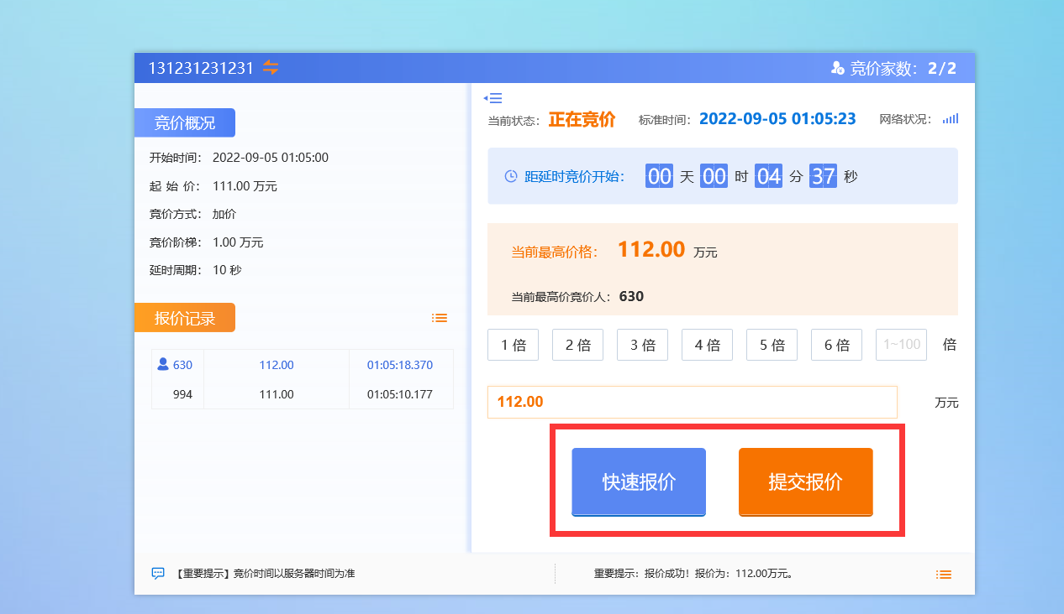
自由报价结束后，自动进入限时报价。
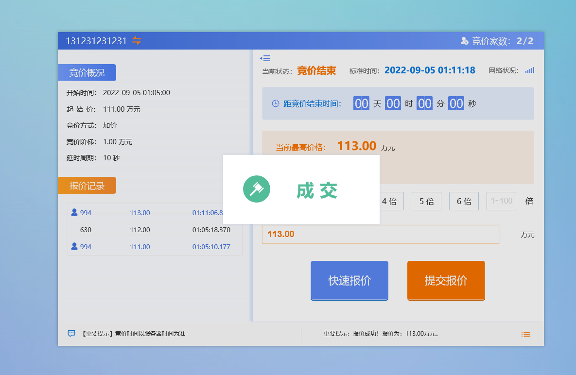
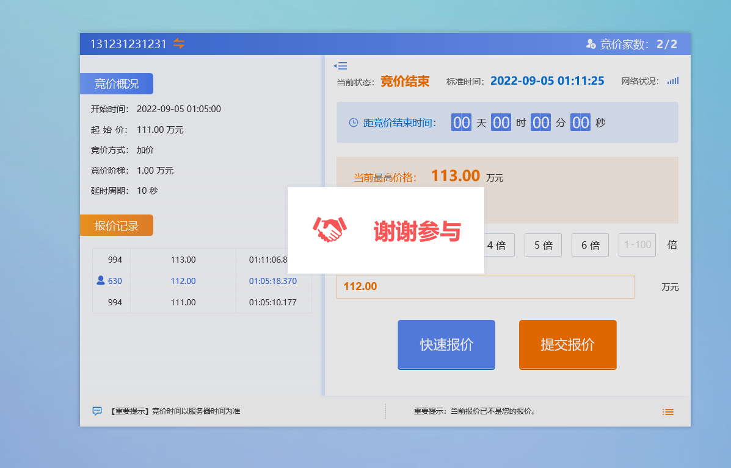

签章
中心端经办人点击送签章操作，受让方会收到对应短信，然后到灵锡APP内搜索电子印章进行签章操作。

五、FAQ
- 上传的附件无法点击查看怎么办？
答：使用IE浏览器，安装驱动。如果是win11系统的edge浏览器，需使用IE浏览器模式。也可使用360浏览器的兼容模式。
- 看不到“项目公告”等业务菜单，无法报名和竞价怎么办？
答：点击“受让方信息管理”，查看诚信库状态是否为审核通过，如果不是需提交待审核通过才可查看业务菜单。
- 保证金缴纳后没有查到到账怎么办？
答：缴纳后等10分钟再点击查询，以及检查缴纳信息是否正确，是否和诚信库里填写的开户银行和开户账号一致。

